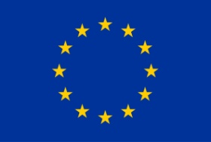
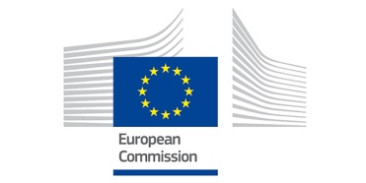
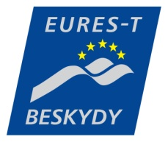

Projekt współfinansowany przez Unię Europejską w ramach programu Unii Europejskiej na rzecz zatrudnienia
i innowacji społecznych –EaSI

Harmonogram szkolenia

Warunki finansowania i prowadzenia działalności gospodarczej w Polsce.
Identyfikacja różnic i przeszkód w zakresie podejmowania działalności gospodarczej w rejonie przygranicznym partnerstwa EURES-T BESKYDY.
Bielsko-Biała, 7 listopada 2016 r.
8.45 – 9.30 | Rejestracja uczestników.
9.30 – 10.15 | Finansowanie działalności gospodarczej ze środków publicznych, EFS i pozarządowych – omówienie możliwości wsparcia osób bezrobotnych podejmujących działalność gospodarczą w oparciu o dofinansowanie w ramach instrumentów ustawowych, Europejskiego Funduszu Społecznego, instytucji pozarządowych.
10.15 – 10.30 | Regulacje prawne w zakresie prowadzenia działalności gospodarczej w Polsce.
10.30 – 10.40 | Przerwa kawowa
10.40 – 12.00 | Procedury rejestracji działalności gospodarczej w Polsce:  - Ewidencja działalności gospodarczej i wniosek CEiDG- 1,  - Formy opodatkowania:  - karta podatkowa,  - ryczałt od przychodów ewidencjonowanych,  - zasady ogólne,  - podatek liniowy,  - Podatek od towarów i usług VAT – stawki, limity,  - Obowiązki przedsiębiorcy w zakresie ubezpieczeń, stawki, terminy płatności.
12.00 – 12.10 | Przerwa kawowa
12.10 – 14.00 | Sesja popołudniowa – identyfikacja różnic i przeszkód w zakresie podejmowania działalności gospodarczej w rejonie przygranicznym partnerstwa EURES-T BESKYDY:  - analiza form wsparcia w zakresie finansowania działalności gospodarczej osób bezrobotnych w Czechach, na Słowacji, w Polsce,  - identyfikacja przeszkód dla transgranicznej mobilności w zakresie podejmowania działalności gospodarczej,  - możliwości i sposoby niwelowania przeszkód związanych z podejmowaniem działalności.
14 .00 – 14.45 | Lunch

